数据结构:数据结构是计算机中储存,组织数据的方法.通常情况下,精心选择的数据结构可以带来最优效率的算法.

常见的数据结构:数组 栈 链表 图 散列表 队列 树 堆

算法(Algorithm):一个有限指令集,每条指令的描述不依赖于语言;解决问题的办法,数据结构的实现离不开算法.

生活中的算法:线性查找 二分查找

数组结构:常见语言的数组不能存放不同的数据类型,因此所有在封装时通常存放在数组中的是Object类型

栈结构:受限的线性结构

加入元素-进栈 删除元素-出栈

元素只能在栈顶增删

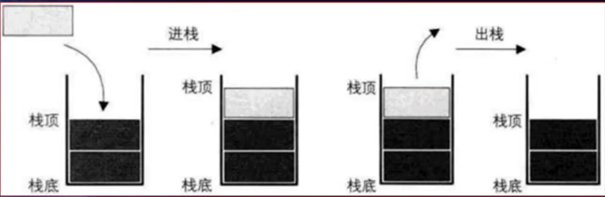

特点:后进先出(LIFO)

新元素放在栈顶元素上面,新元素就成为新的栈顶.

函数调用栈:A调用B,B又调用C,C中又调用D.那样在执行的过程中,A会压入栈,A没有执行完,不会弹出栈.在A执行的过程中调用了B,会将B压入栈,B在栈顶,A在栈底.C压入栈,D再压入栈,此时栈顺序是:栈底A->B->C->D栈顶.D执行完后,一次弹出CBA

栈结构面试题:

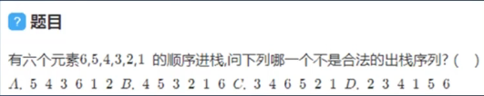

这里不是一次性 可以进了再出再进 选C

栈结构的实现:

1.基于数组实现

2.基于链表实现

栈的封装:

封装栈类

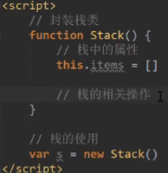

栈的操作

1.push(element): 添加一个新元素到栈顶

2.pop(): 移除栈顶元素,同时返回被移除的元素

3.peek(): 返回栈顶元素,不对栈做任何修改(不会移除栈顶元素,只返回)

4.isEmpty(): 没有元素返回true 否则false

5.size(): 返回栈里元素的个数,和数组的length很类似

6.toString(): 将内容以字符形式返回

结构事例:

Stack.prototype.push = function (element) {

this.items.push(element)

}

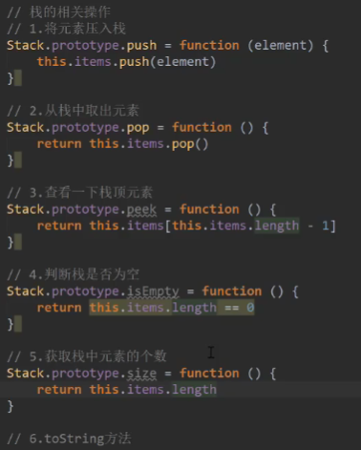

栈的使用

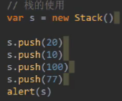

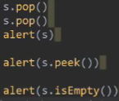

十进制转二进制:

思想:

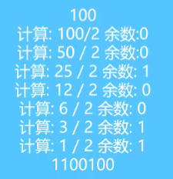

代码:

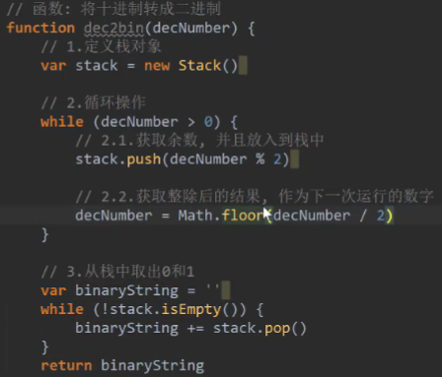

队列:受限的线性表

先进先出(FIFO First In First Out)

受限之处在于它只允许在表的前端进行删除操作

而在表的后端进行插入操作

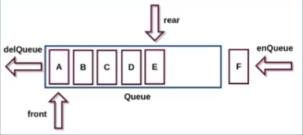

生活当中的队列结构:排队

开发中的队列:

打印队列: 优先放入的文档 优先被取出

线程队列: 开发中开启多个线程 线程队列会依照次序来启动线程

队列类的创建:

基于数组实现

基于链表实现

封装队列(创建队列):

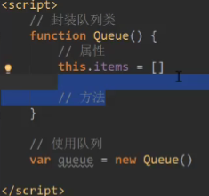

队列的常见操作:

1.enqueue(element): 向队列尾部添加一个(或多个)新的项

2.dequeue(): 移除队列的第一(即排在队列最前面的)项,并返回被移除的元素

3.front(): 返回队列中第一个元素—最先被添加,也就是最先被移除的元素.队列不做任何变动(不移除元素,只返回元素信息—与Stack类的peek方法非常类似)

4.isEmpty(): 如果队列中不包含任何元素,返回true,否则返回false

5.size(): 返回队列包含的元素个数

6.toString(): 将内容转成字符串形式

结构实例

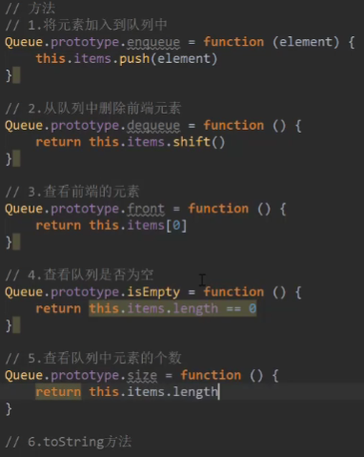

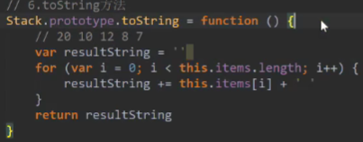

使用队列:

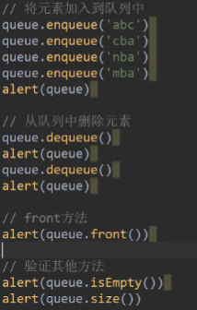

队列面试题:击鼓传花

原游戏规则:

班级中玩一个游戏,所有学生围成一圈,从某位同学手里开始向旁边的同学传一束花.

这个时候某个人(比如班长),在击鼓,鼓声停下的一刻,花落在谁手里,谁就出来演节目.

修改游戏规则:

几个朋友一起玩这个游戏,围成一圈,开始数数,数到某个数字的人自动淘汰

最后剩下这个人会获得胜利,请问最后剩下的是原来在哪一个位置上的人?

封装一个基于队列的函数

参数:所有参与人的姓名,基于的数字

结果:最终剩下的一人的名字

代码:

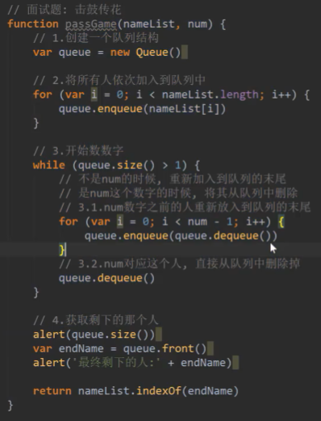

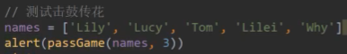

优先级队列的特点:

在优先级队列,在插入一个元素的时候会考虑该数据的优先级.

应用:等级顺序—头等舱商务舱先上 挂号—急诊先

封装优先级队列:

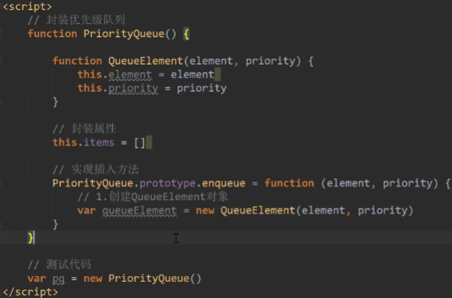

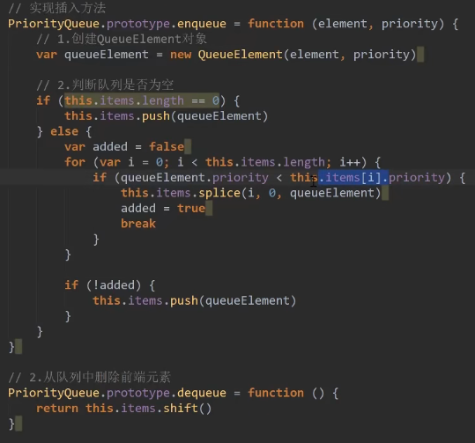

链表:链表和数组一样,可以用于存储一系列元素,但是链表和数组的实现机制完全不同 .

数组的缺点:

数组的创建通常需要申请一段连续的内存空间(一整块的内存),并且大小是固定的(大多数编程语言),所以当数组不能满足容量需求时,需要扩容.

数组开头或中间插入数据成本很高,需要进行大量元素位移.

链表的优点:

链表的元素在内存中不必是连续的空间,充分利用计算机的内存,实现灵活的内存动态管理.

每个元素由一个存储元素本身的节点和一个指向下一个元素的引用(有些语言称为指针或连接)组成.

创建链表时不必确定大小,可以无限延伸下去.

链表在插入和删除数据时,时间复杂度可以达到O(1),效率提高.

链表的缺点:

链表访问任何一个位置的元素时,需要从头开始访问,无法通过下标直接访问元素.

链表的火车结构:

有一个火车头,火车头会连接一个节点,节点上有乘客(类似于数据),并且这个节点会连接下一个节点,以此类推.

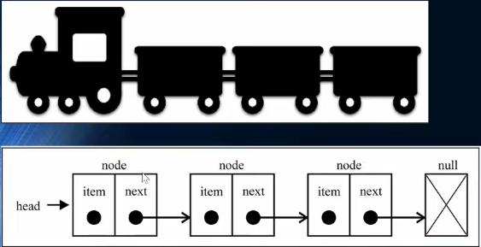

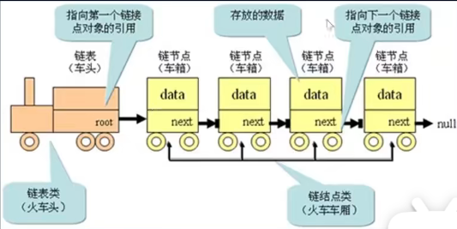

单向链表(链表封装):

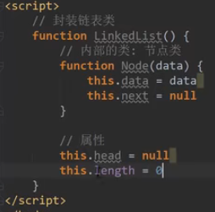

操作节点:

1.append(element): 向列表尾部添加一个新的项

2.insert(position,element): 向列表的特定位置插入一个新的项

3.get(position): 获取对应位置的元素

4.indexOf(element): 返回元素在列表中的索引

5.update(position): 修改某个位置的元素

6.removeAt(position): 从列表的特定位置移除一项

7.remove(element): 从列表中移除一项

8.isEmpty(): 如果链表不包含元素,返回true,如果链表长度大于0则返回false

9.size(): 返回链表包含的元素个数,与length类似

10.toString(): 由于列表项使用了Node类,就需要重新写继承自Javascript对象默认的toString方法,让其只输出元素的值

代码:

append:

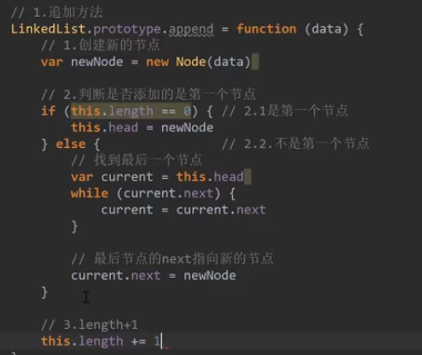

toString:

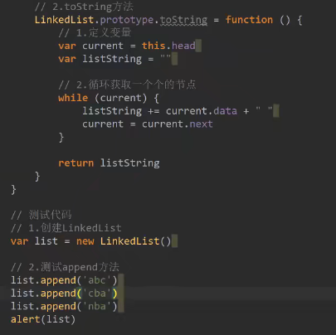

insert:

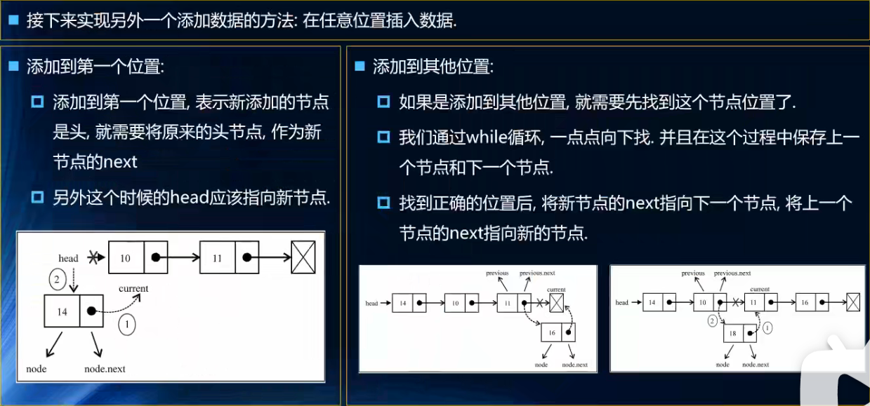

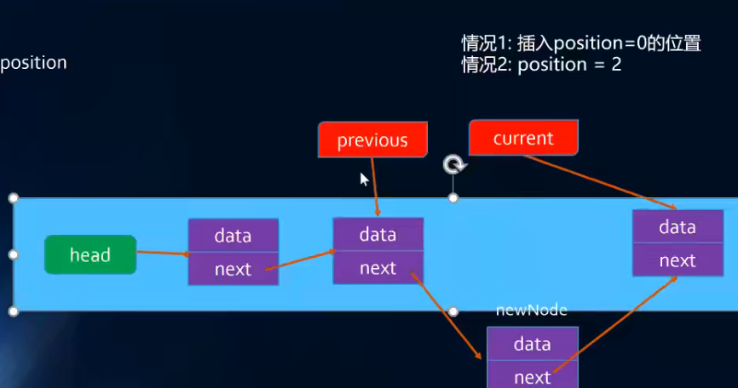

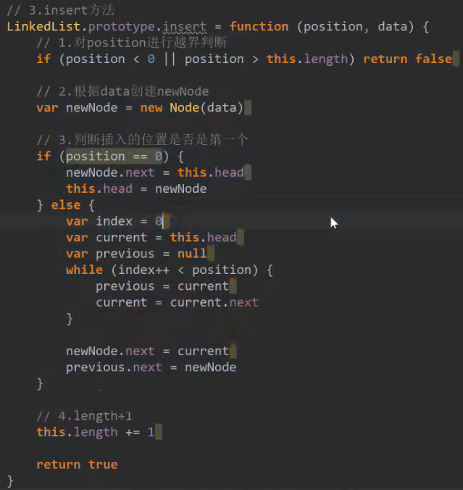

update:

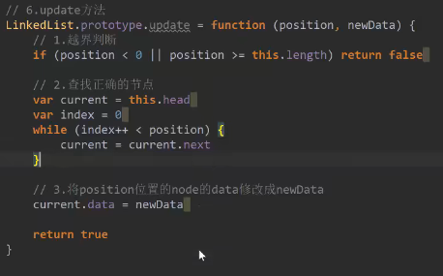

get:

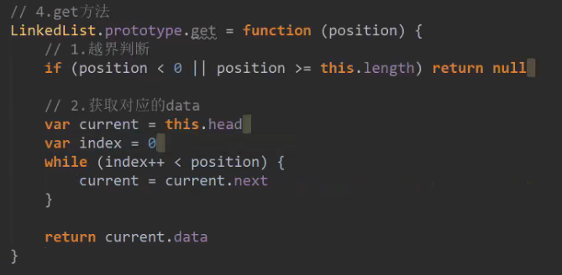

indexOf:

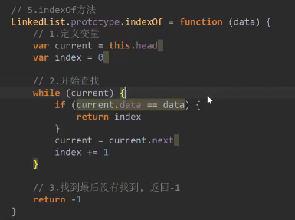

removeAt:

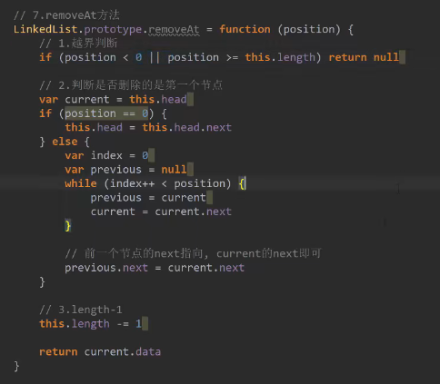

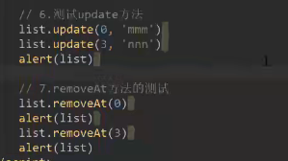

remove:

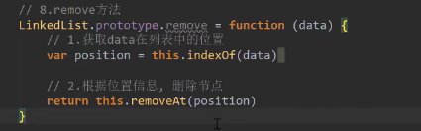

双向链表:

回顾单向链表的特点:

1.只能从头遍历到尾或者从尾遍历到头,单向

2.实现原理是上一个链表中有一个指向下一个的引用

3可以轻松到达下一个节点,但是回到前一个节点是很难的

双向链表的特点:

1.既可以从头到尾,又可以从尾到头,双向

2.一个节点既有向前连接的引用,也有一个向后连接的引用

3.每次插入或删除节点时,需要处理四个引用

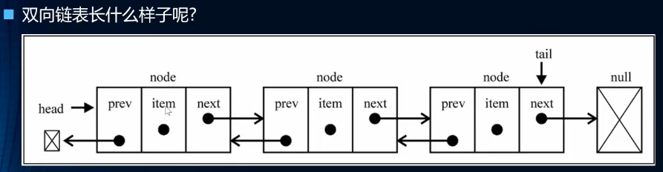

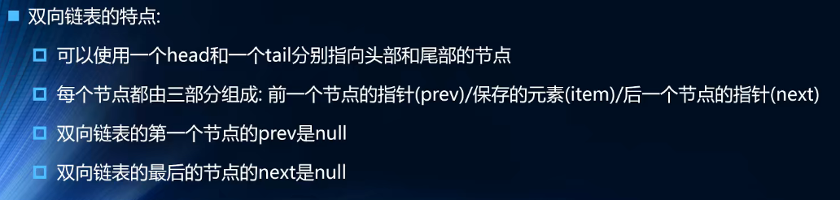

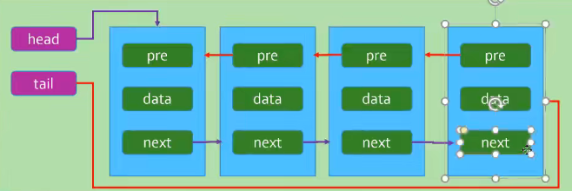

封装双向链表:

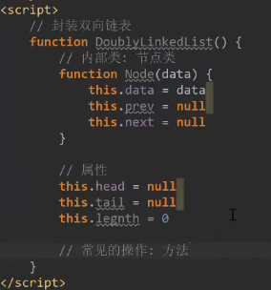

操作节点:

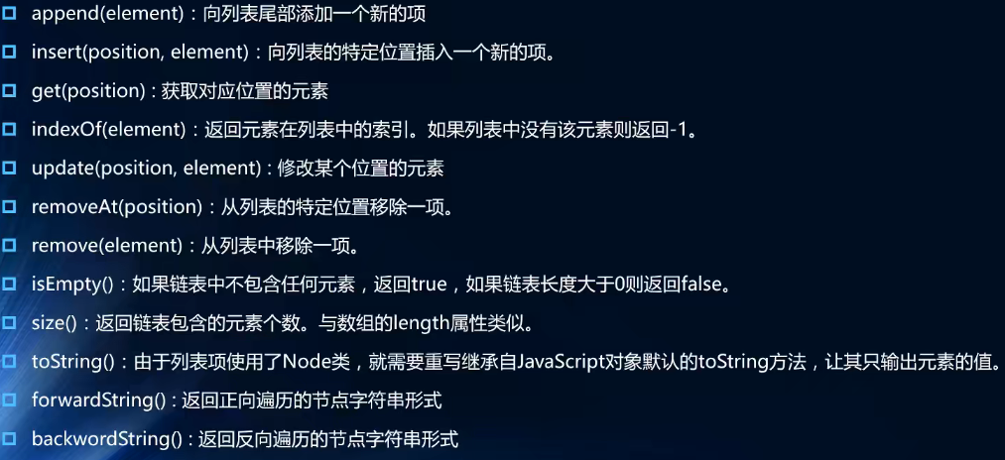

append:

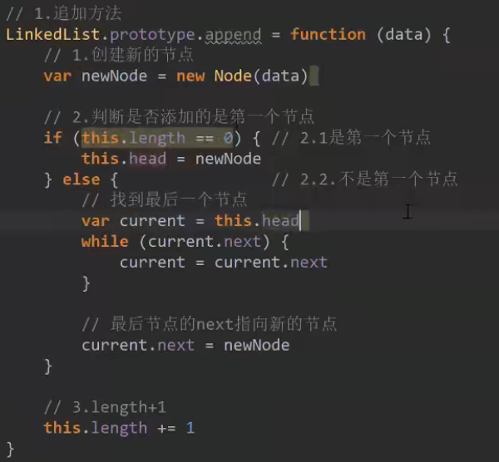

toString:

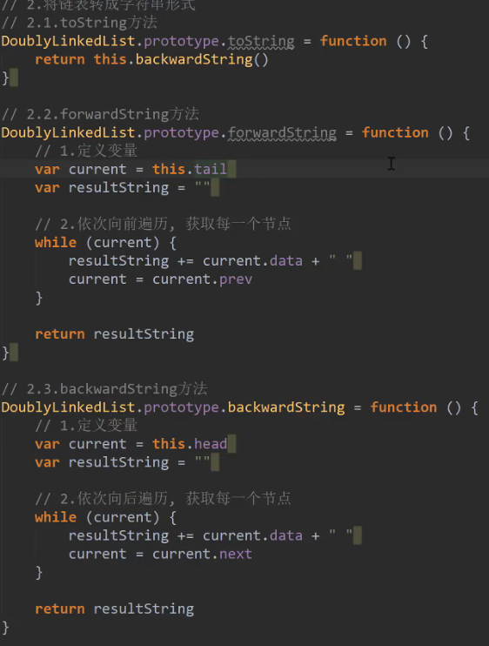

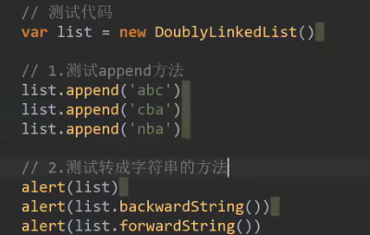

insert:

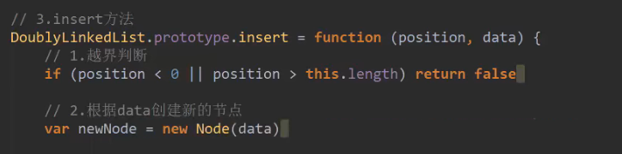

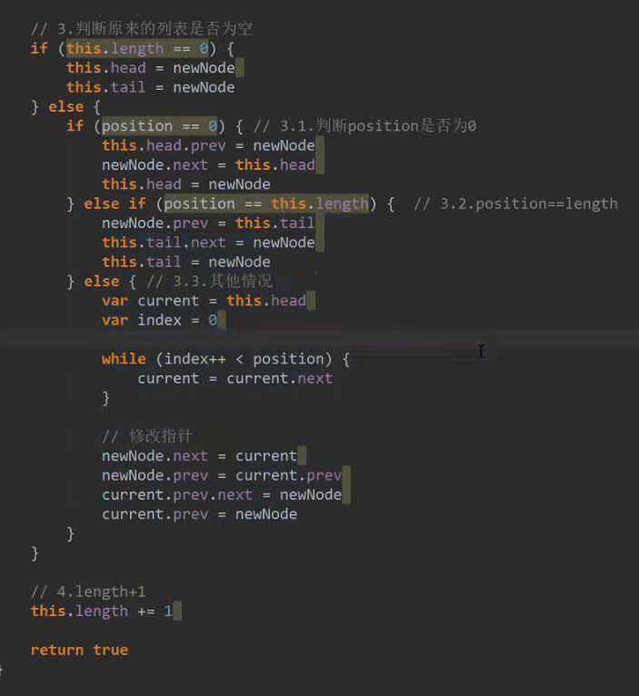

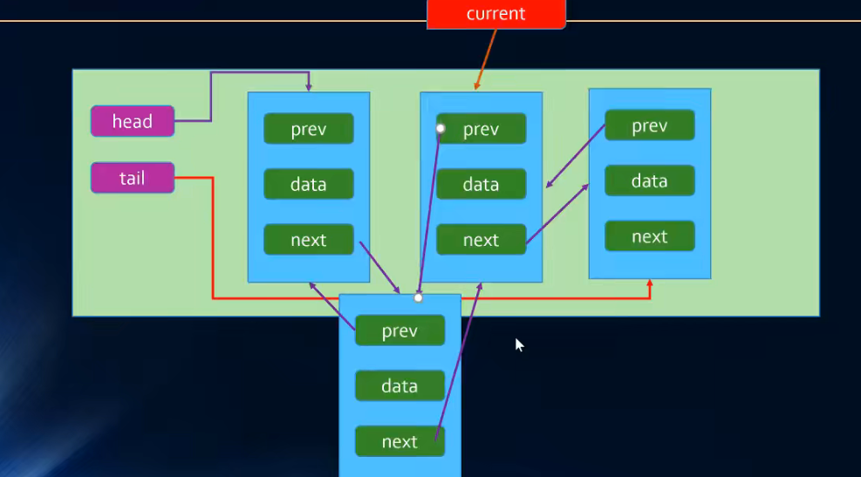

get:

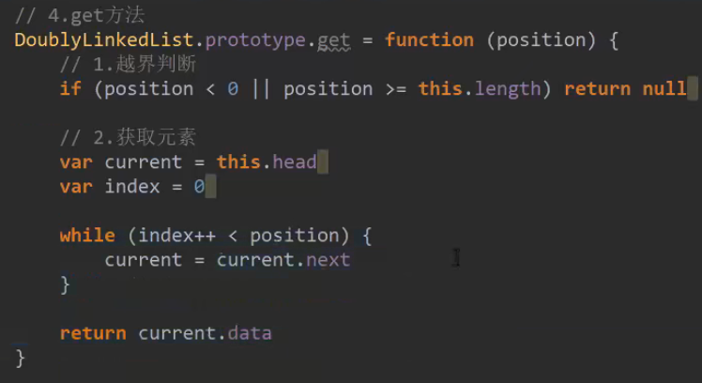

indexOf:

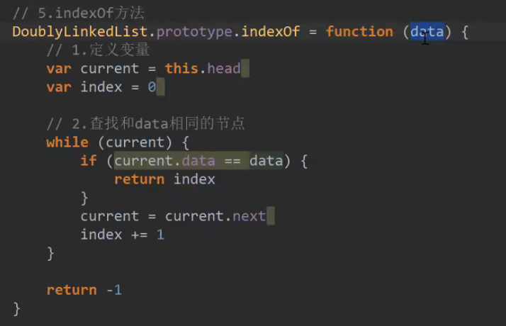

update:

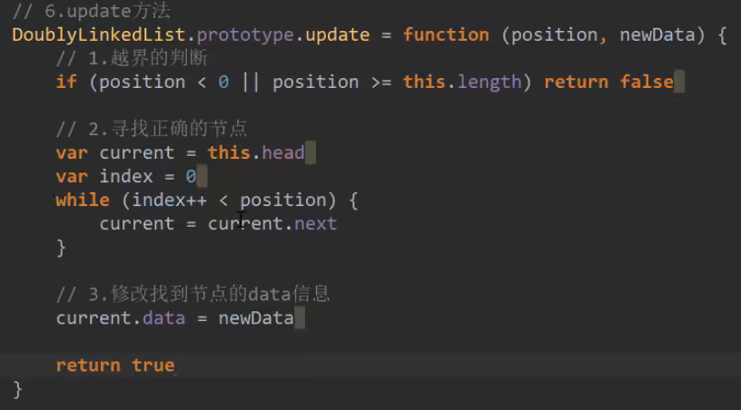

removeAt:

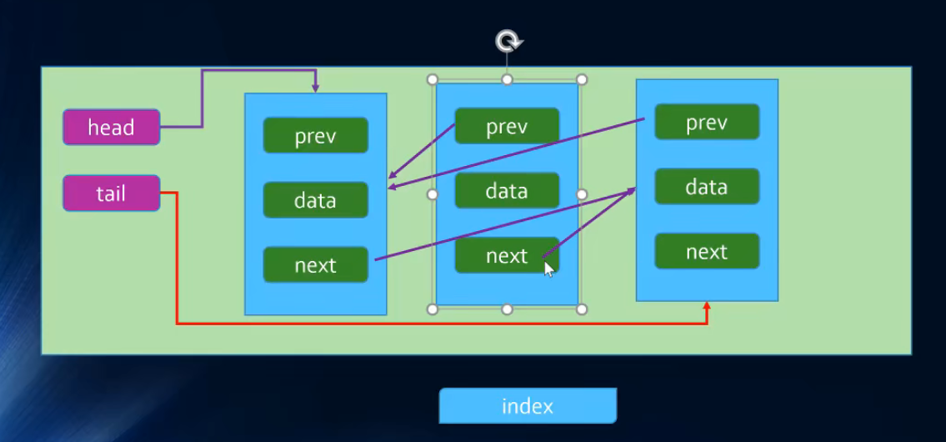

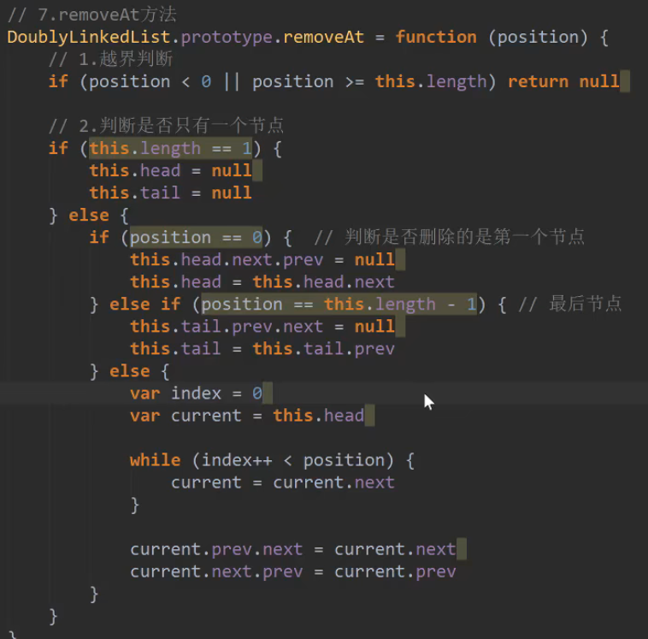

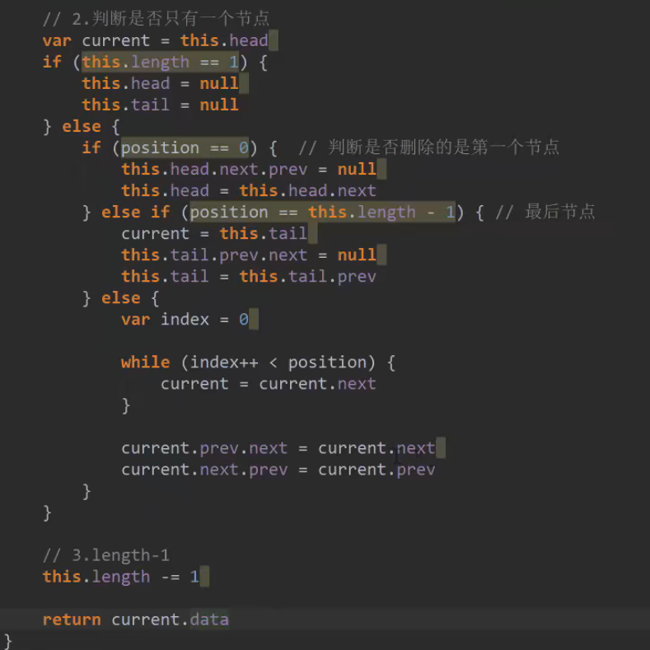

remove:

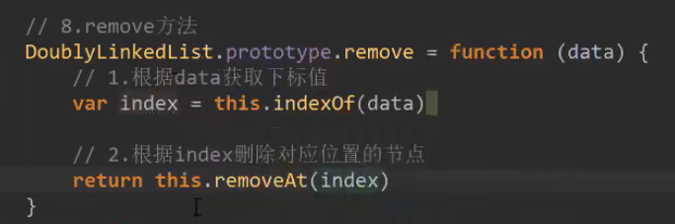

集合结构:

集合中的元素是无序的

集合中的元素不可重复

封装集合类:

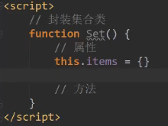

操作:

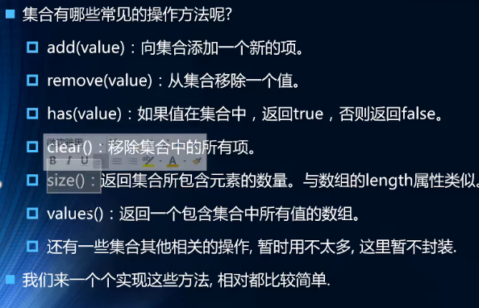

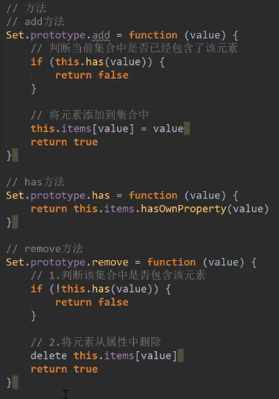

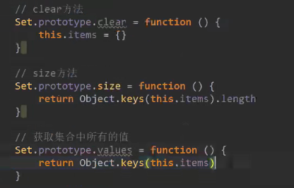

并集:

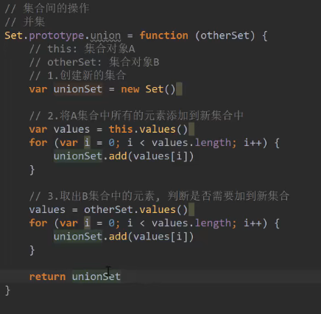

交集:

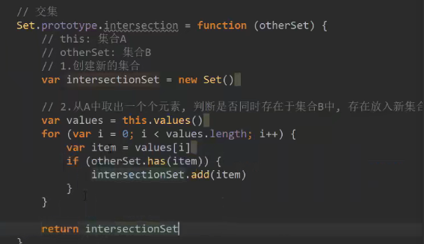

差集:

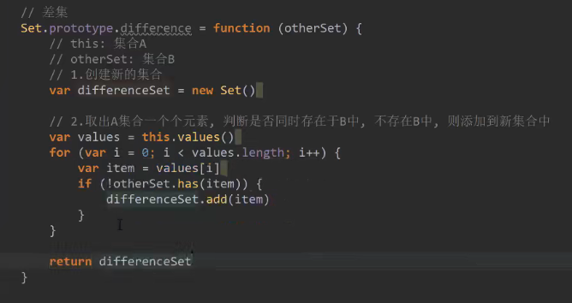

子集:

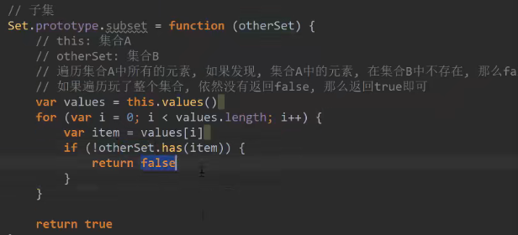

字典:

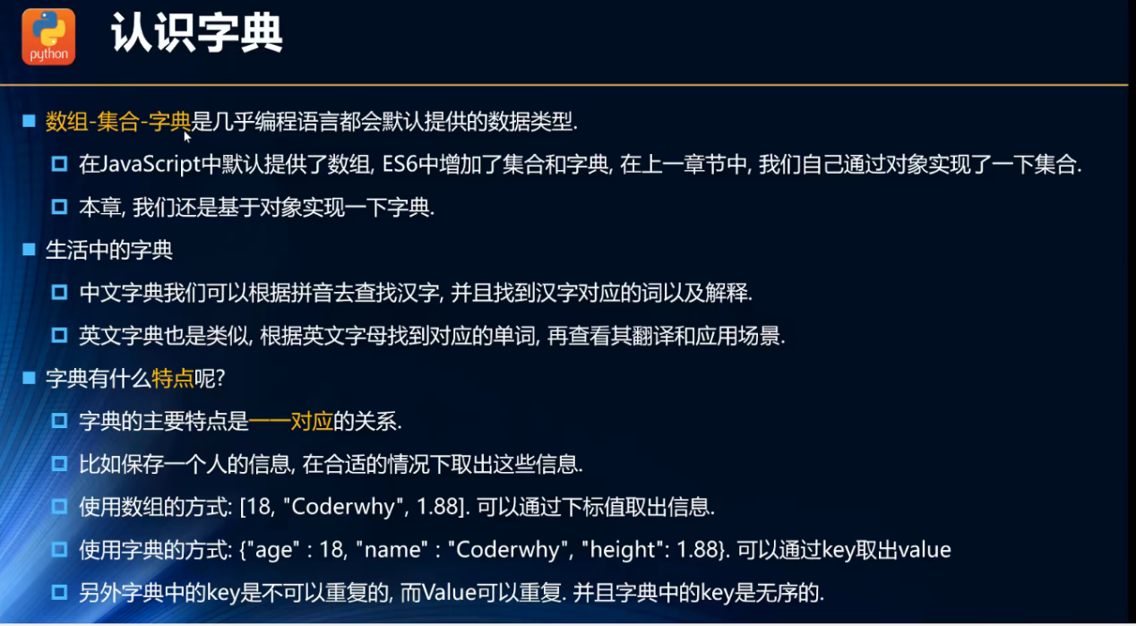

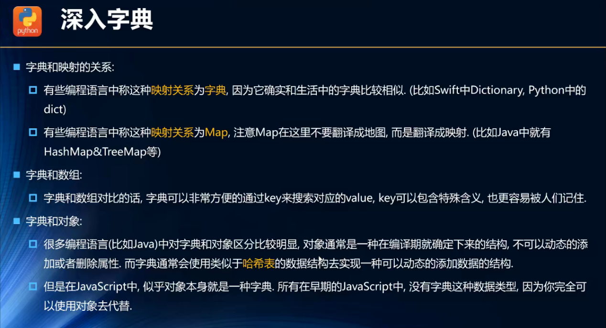

哈希表:

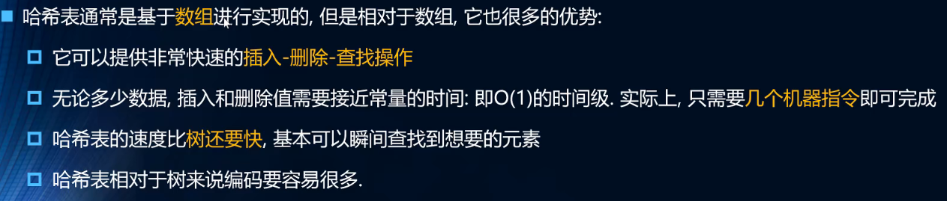

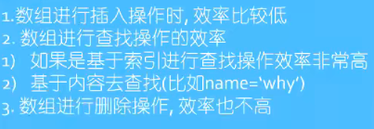

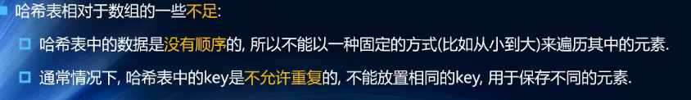

字母转数字的方案一:



字母转数字的方案二:

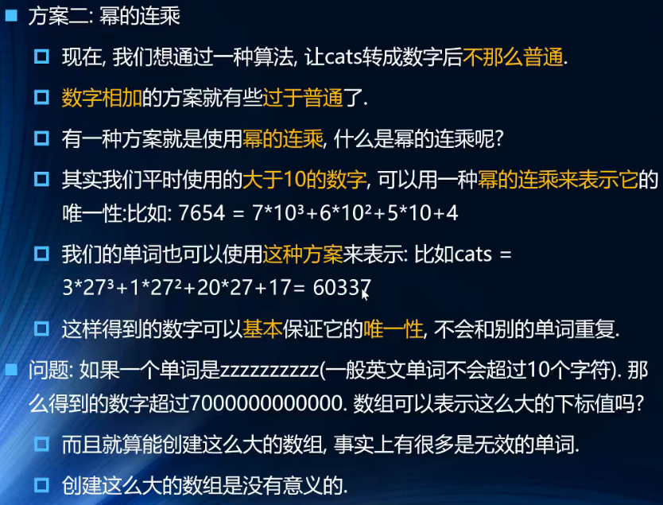

认识哈希化:

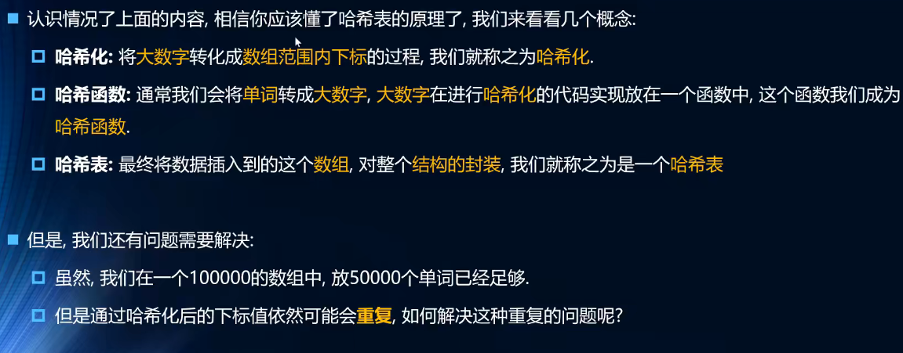

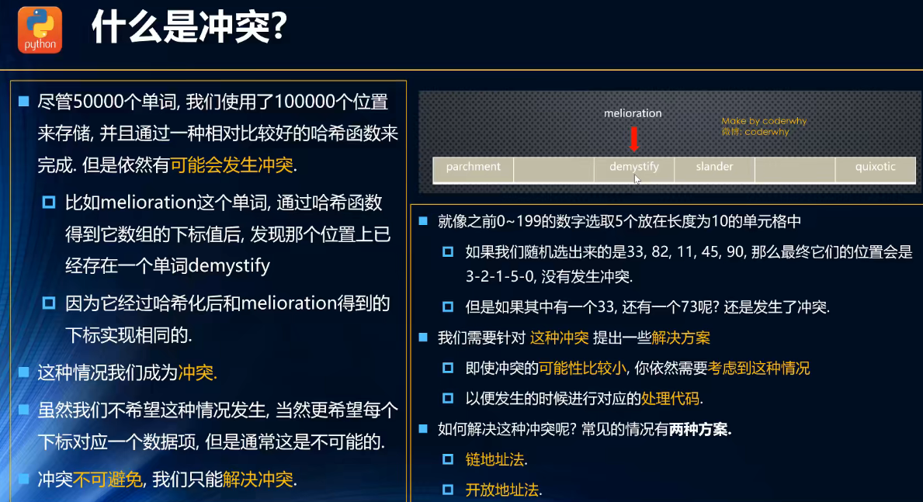

链地址法:

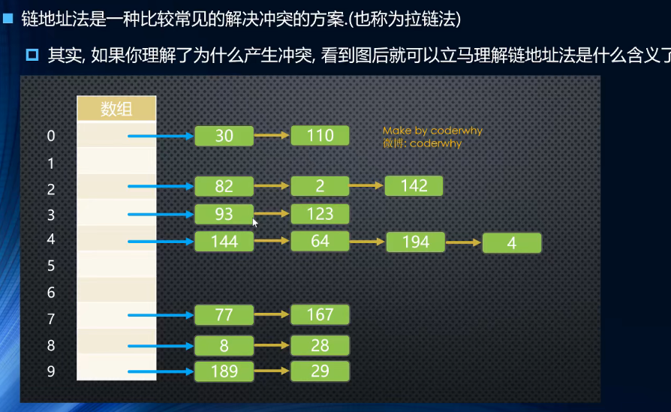

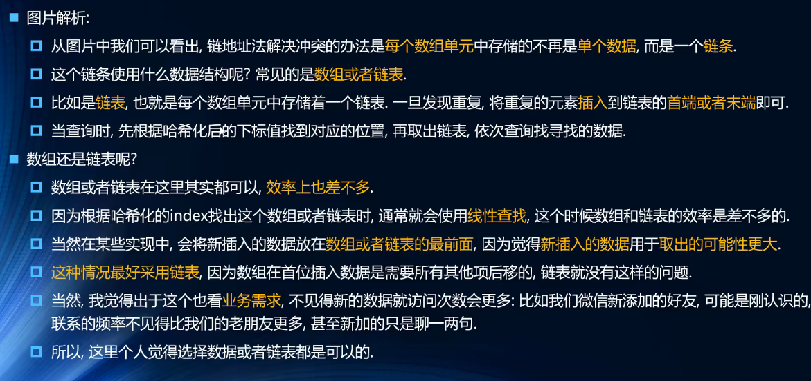

开放地址法:

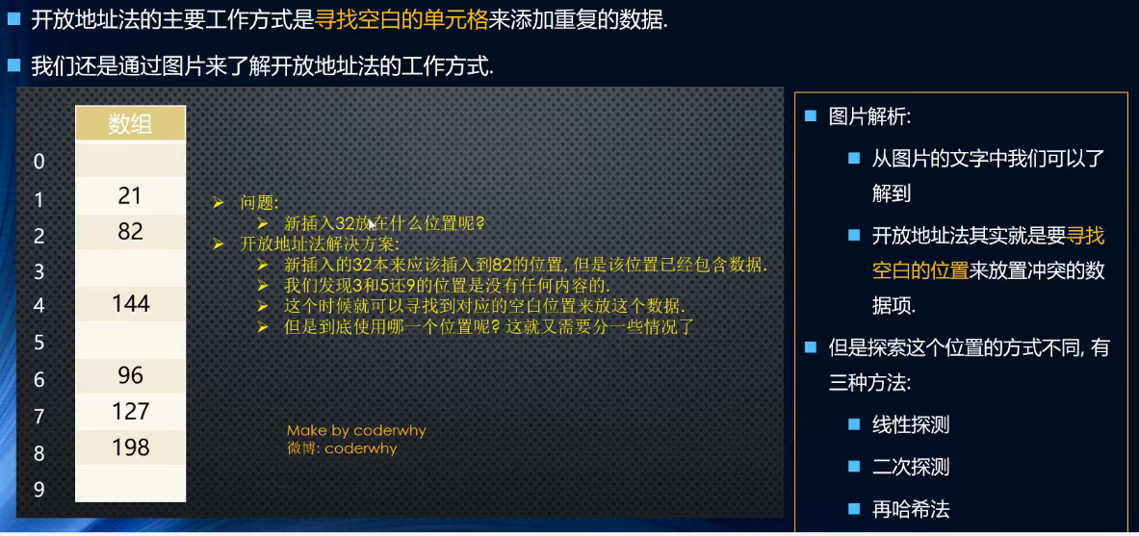

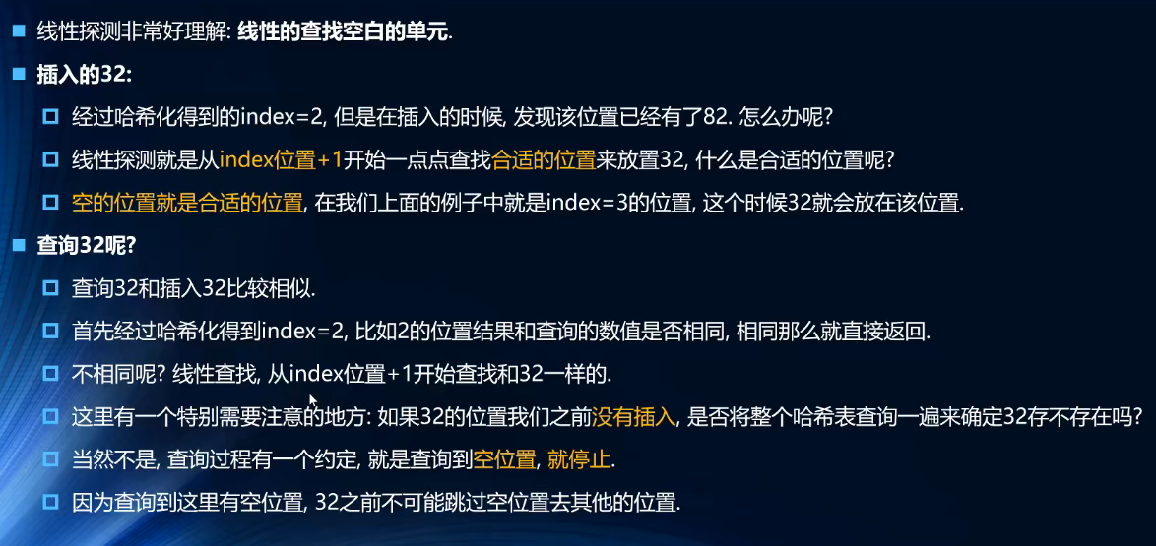

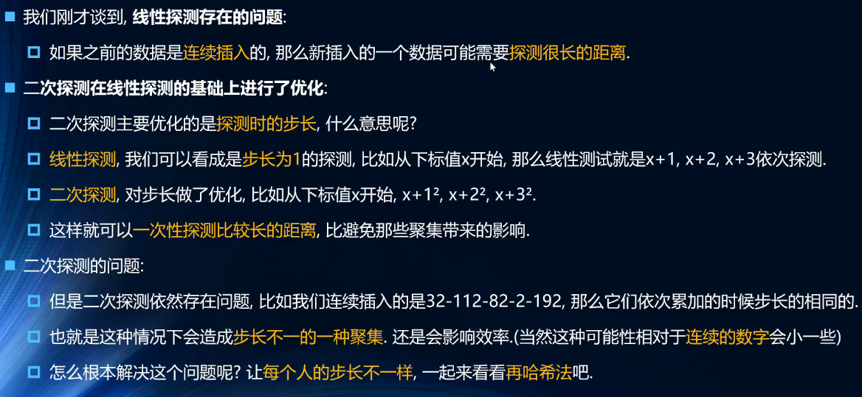

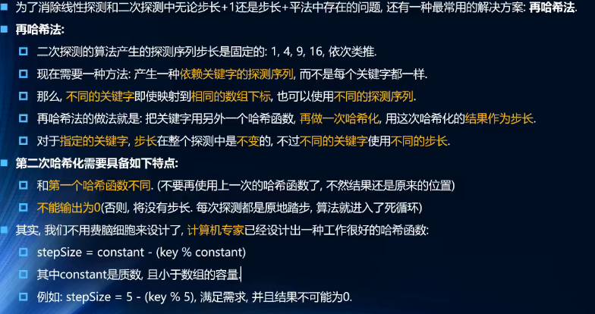

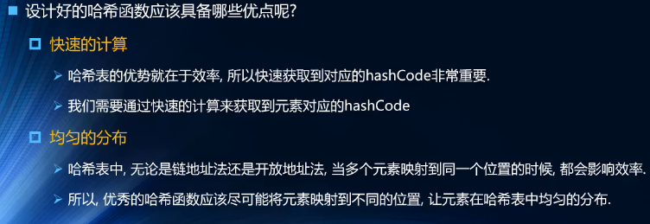

哈希函数的实现:

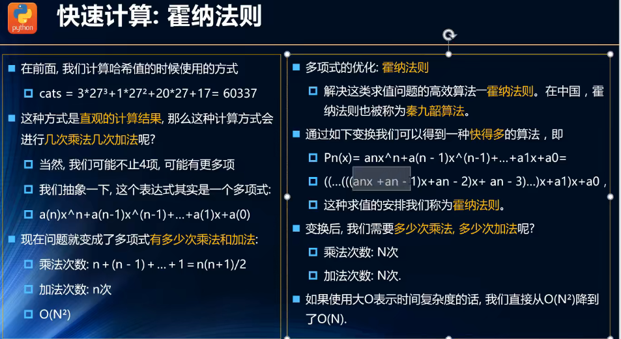

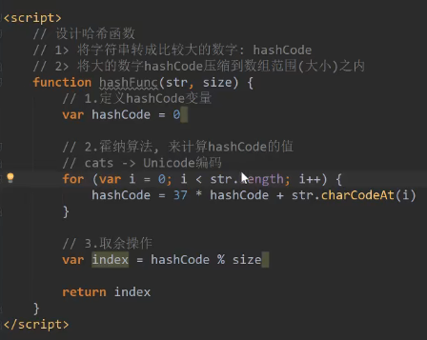

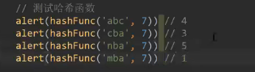

封装哈希表:

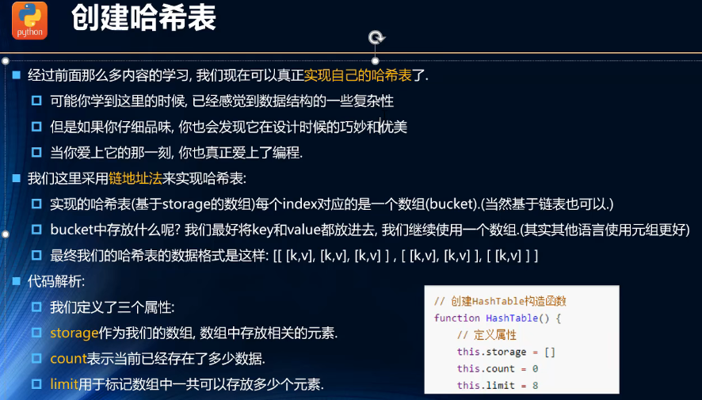

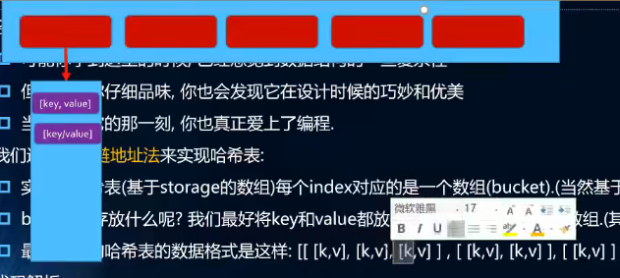

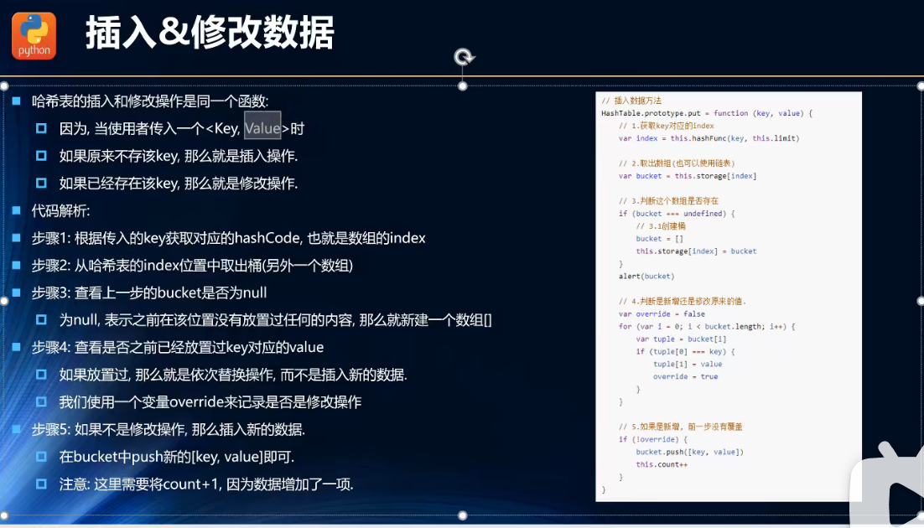

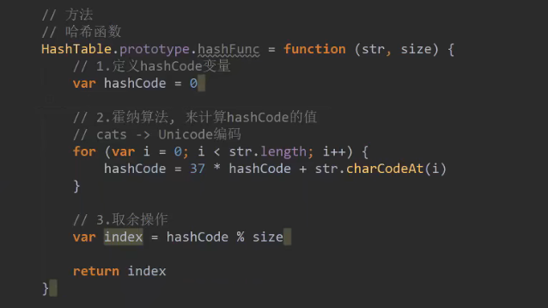

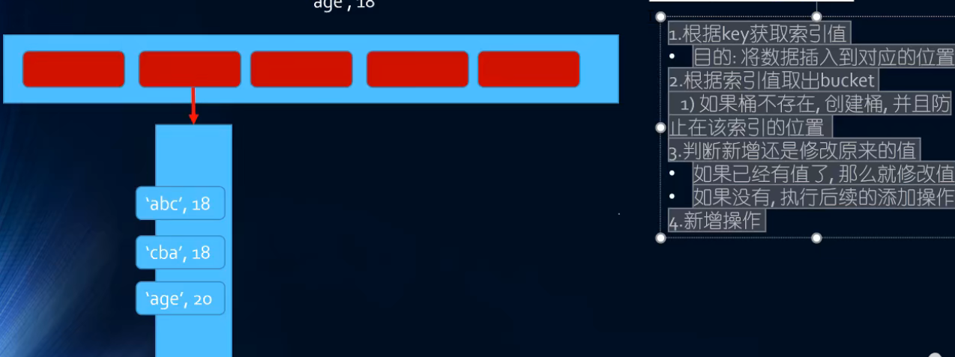

插入和修改:

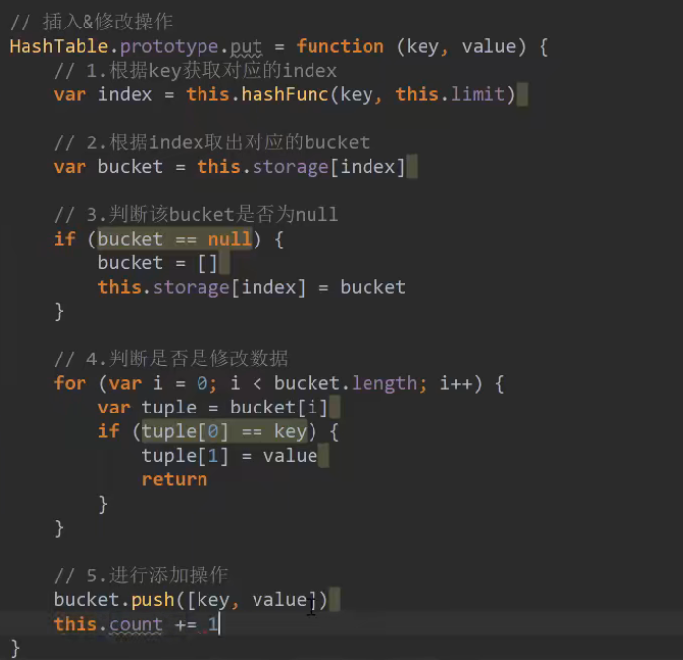

获取:

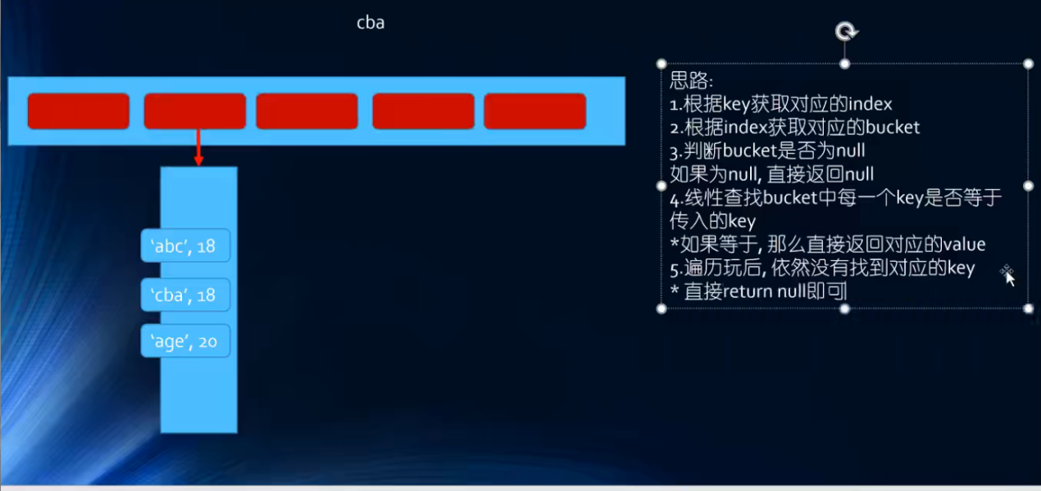

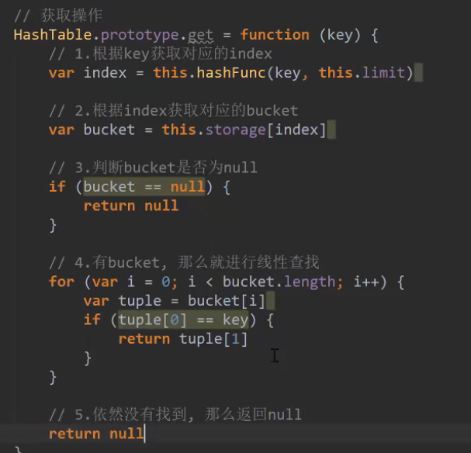

删除:

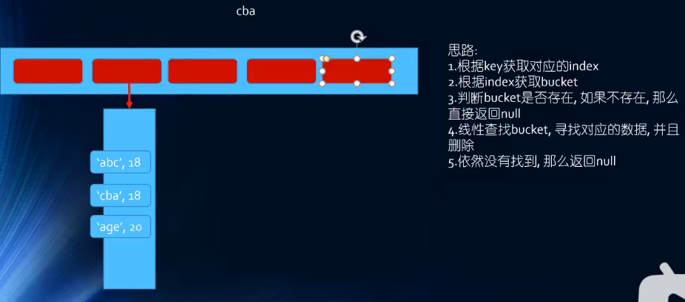

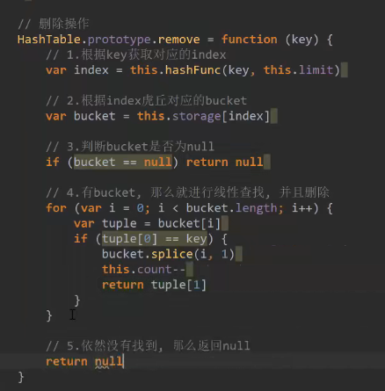

哈希表扩容:

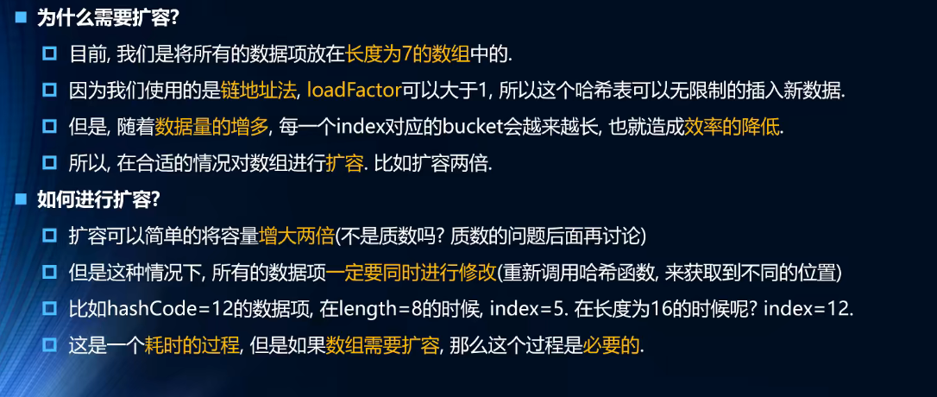

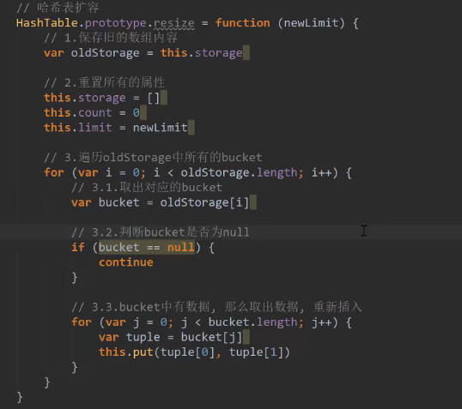

判断是否需要扩容:

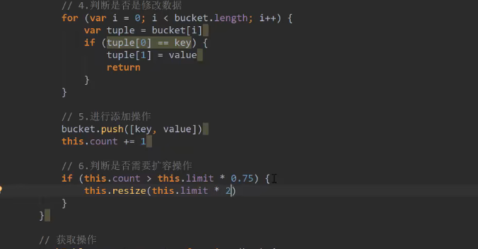

缩小容量:

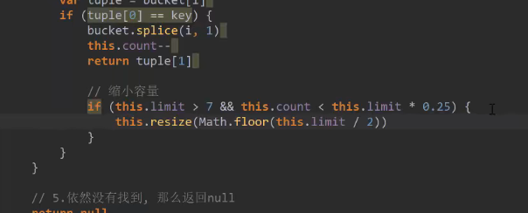

质数:

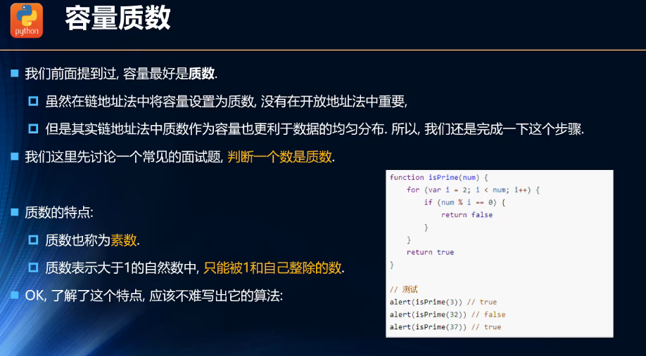

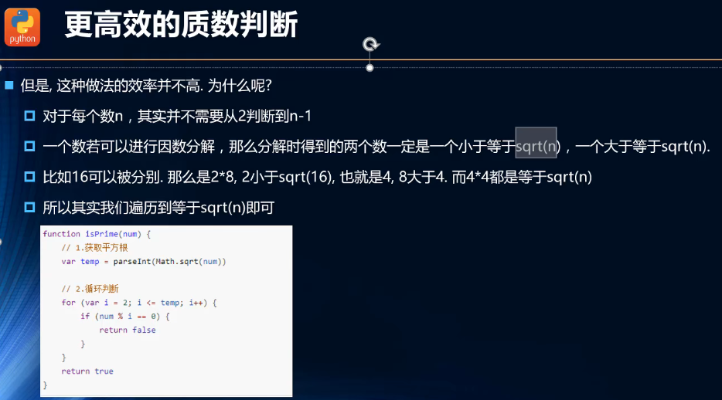

实现容量恒为质数:

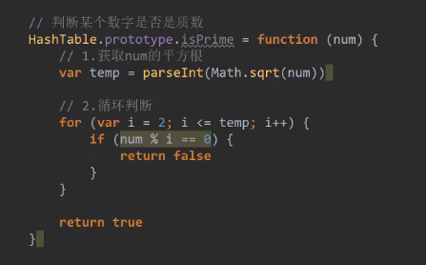

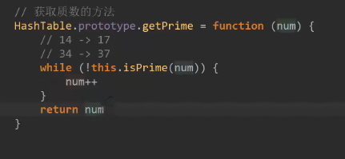

使用方法:

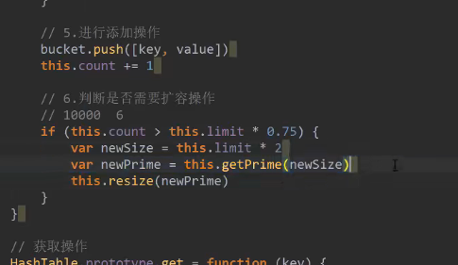

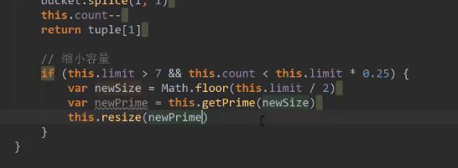

树结构:

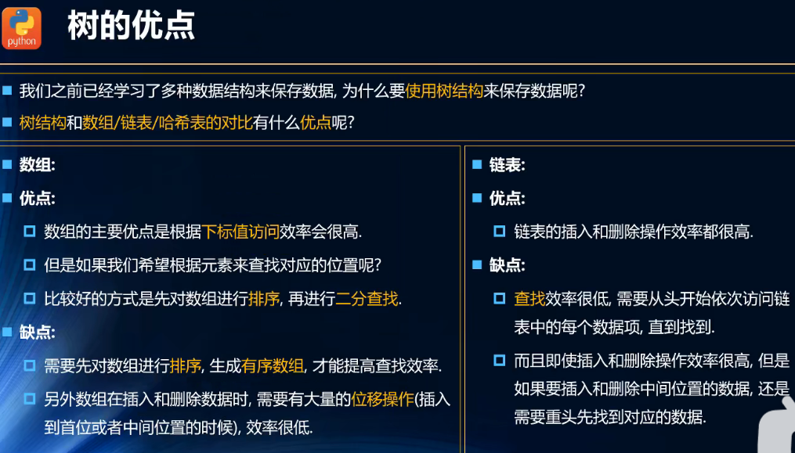

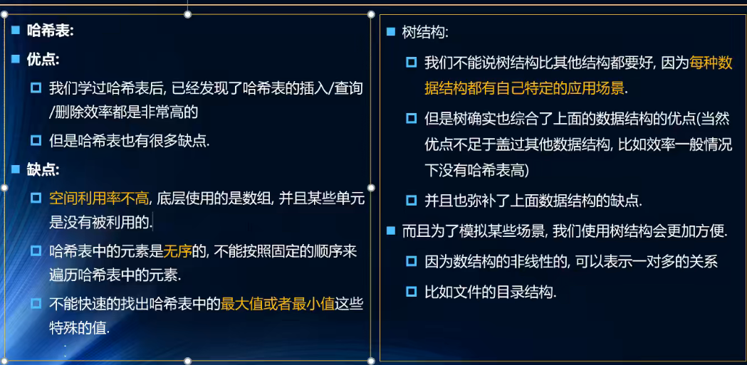

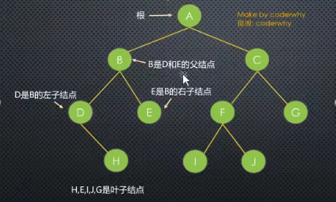

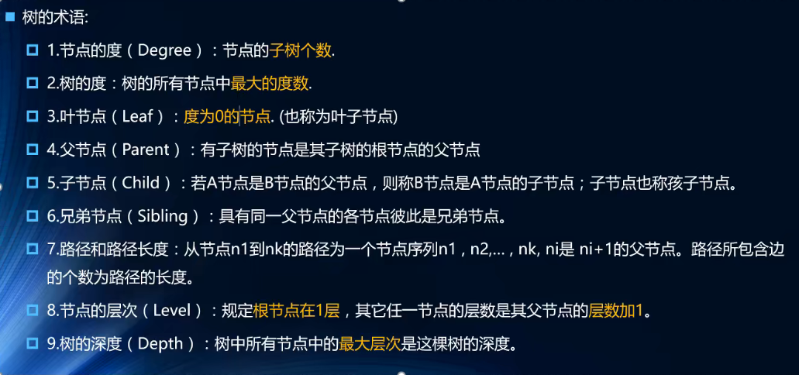

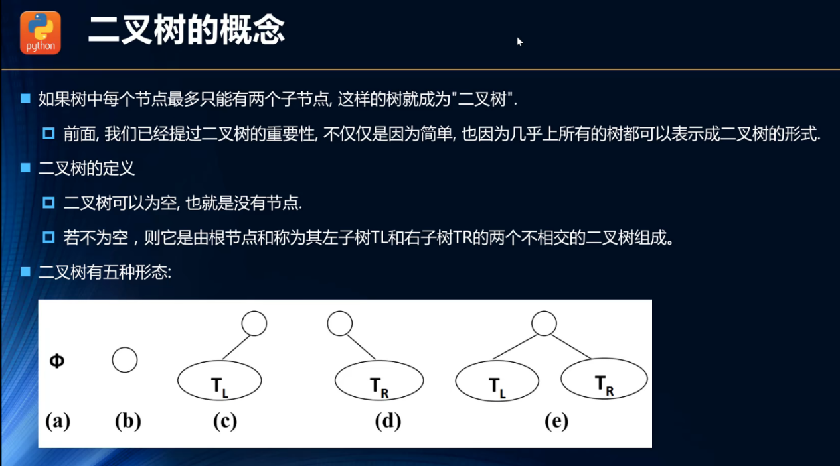

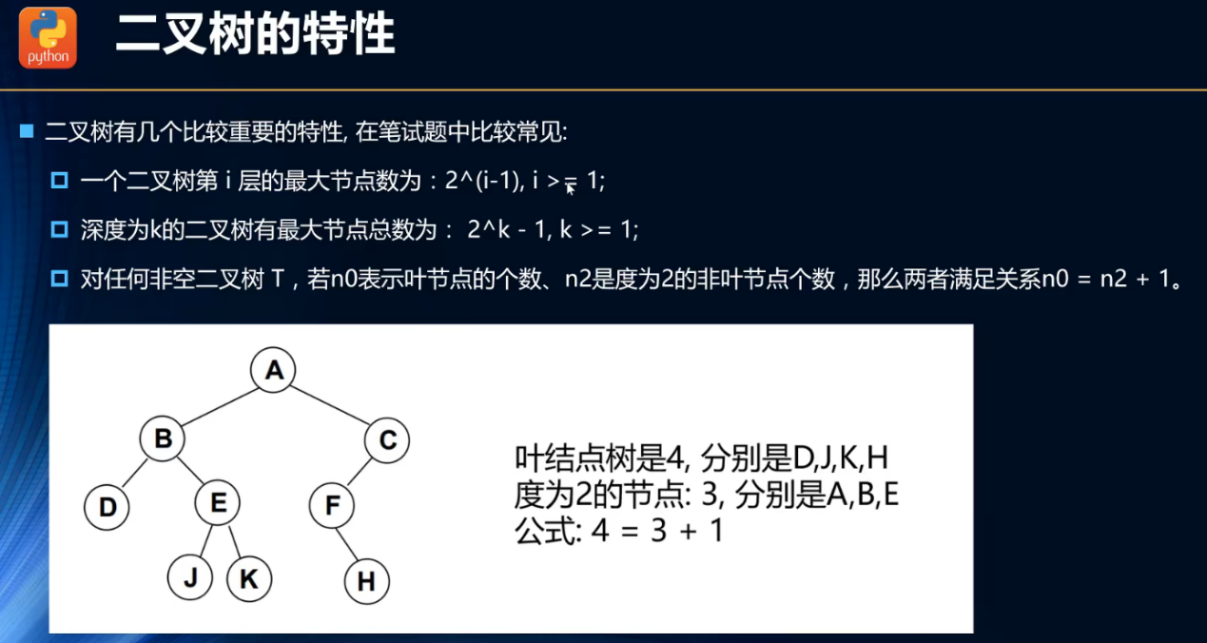

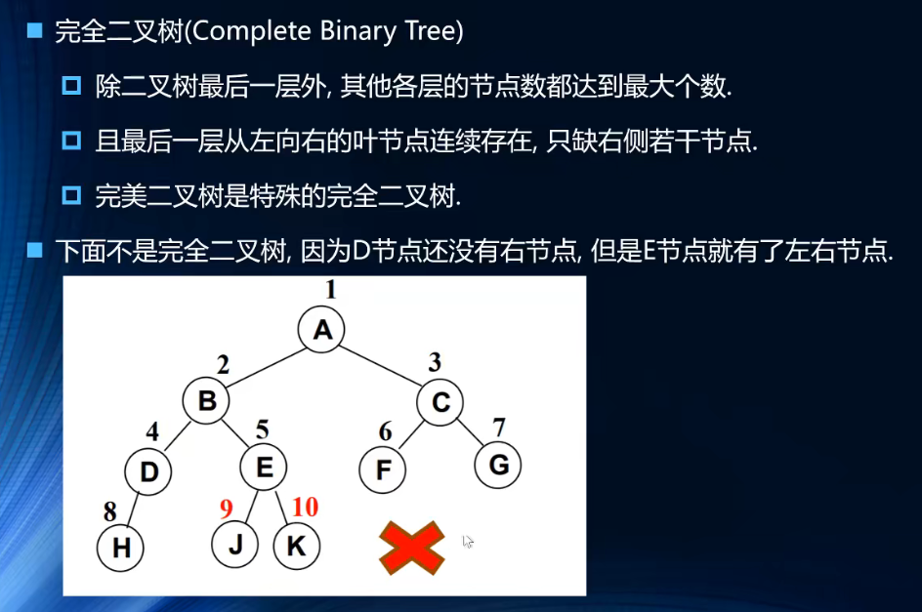

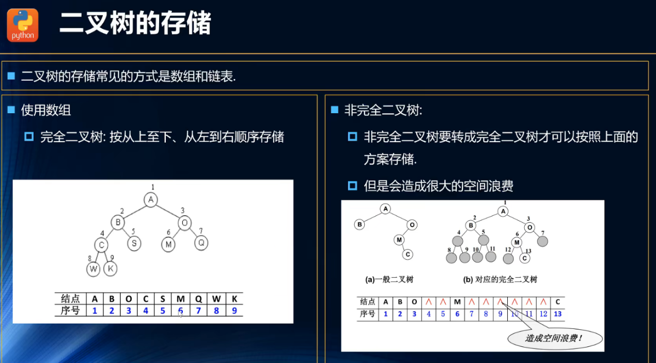

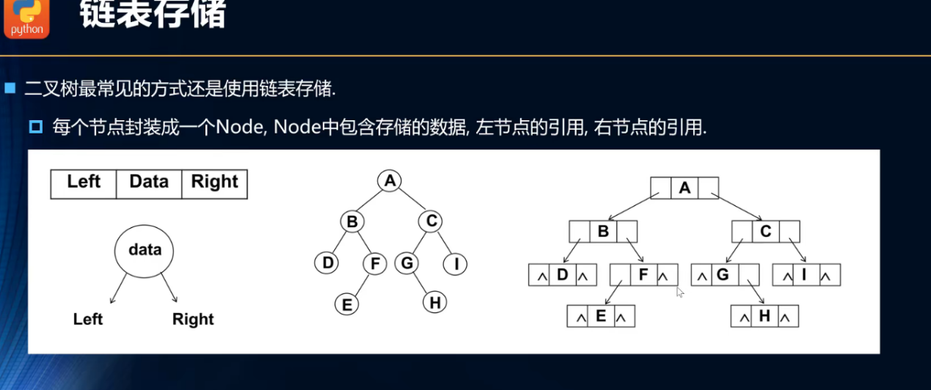

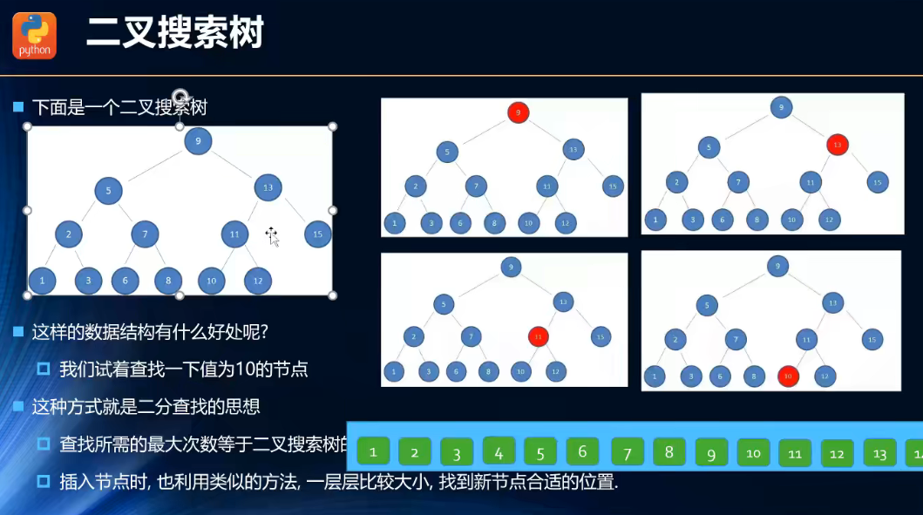

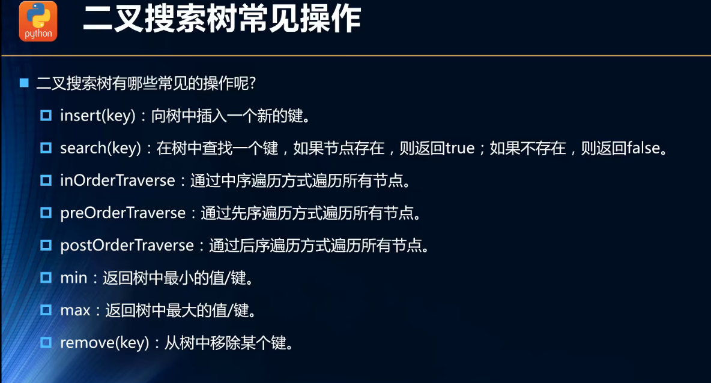

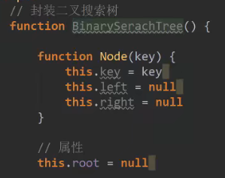

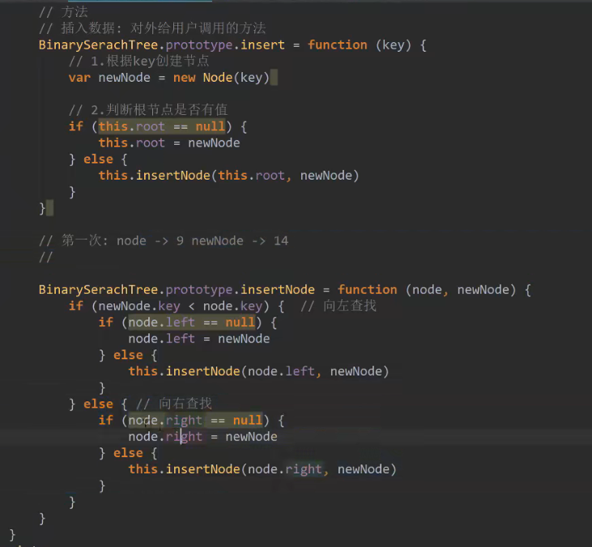

遍历二叉树:

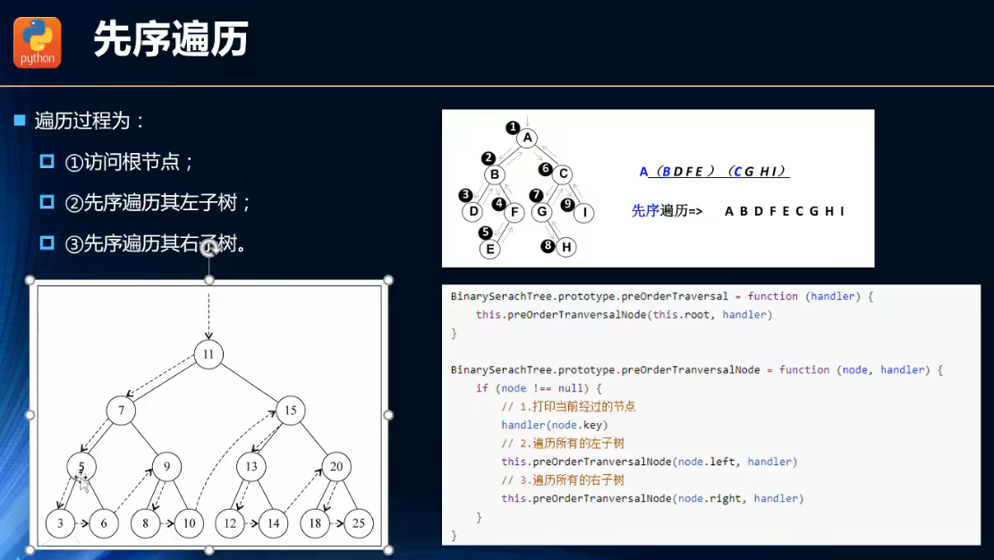

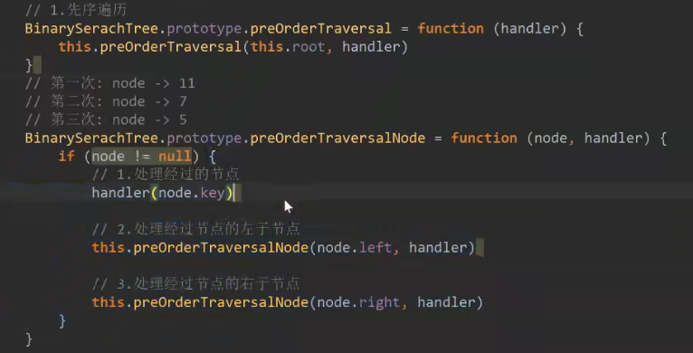

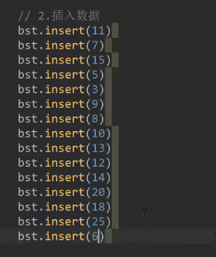

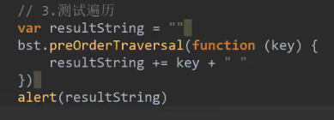

中序遍历:

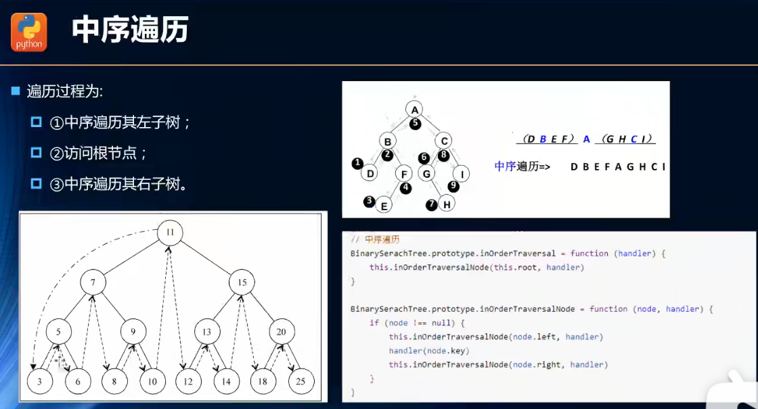

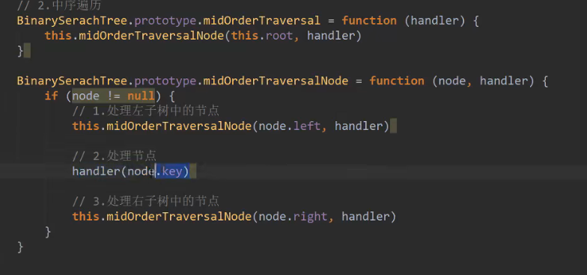

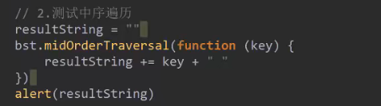

后序遍历:

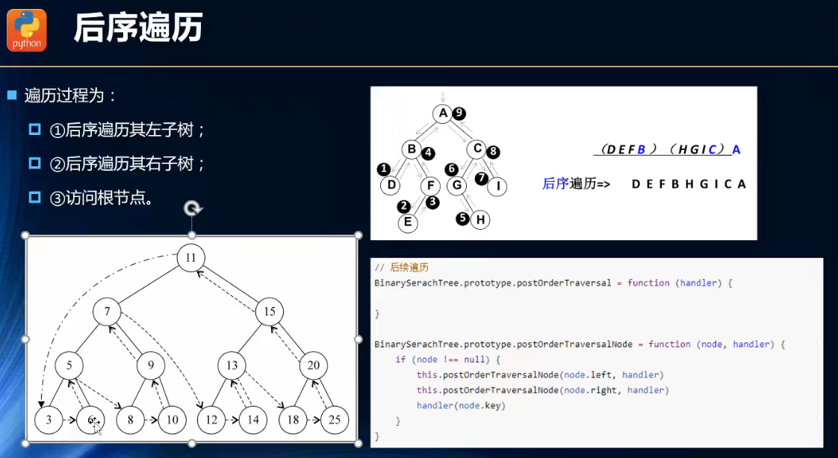

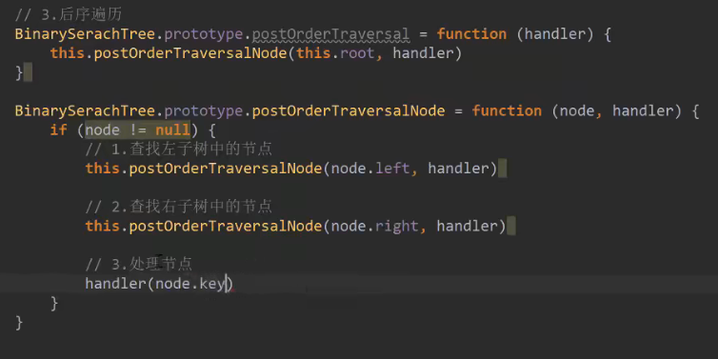

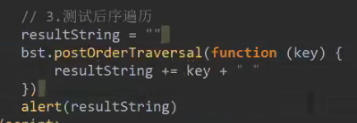

最大值最小值:

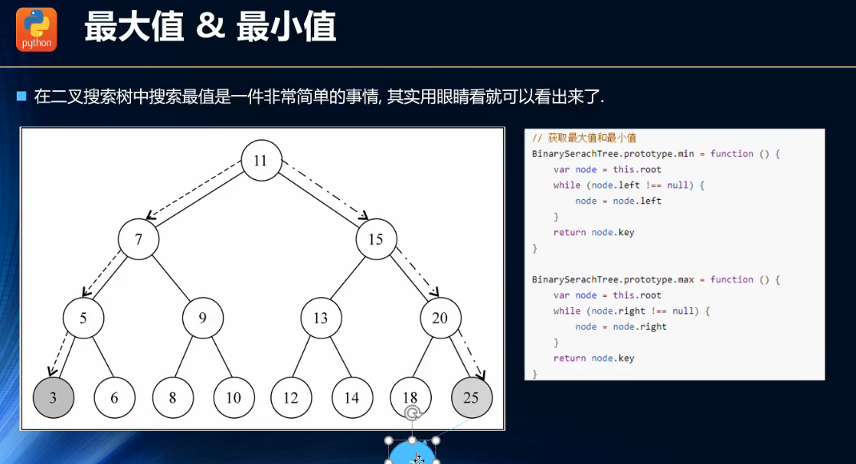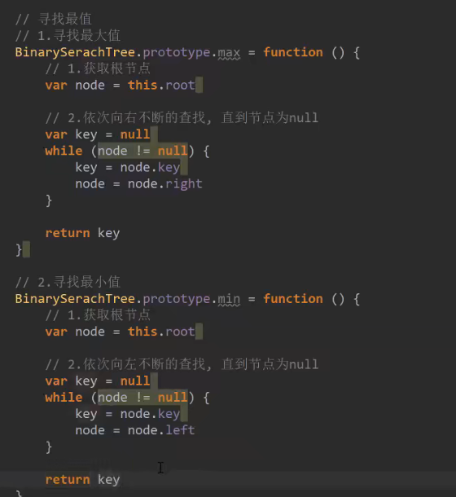

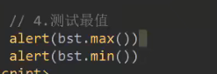

搜索特定值:

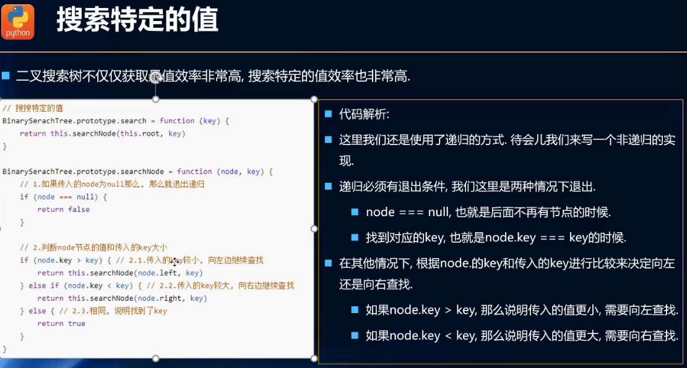

删除:

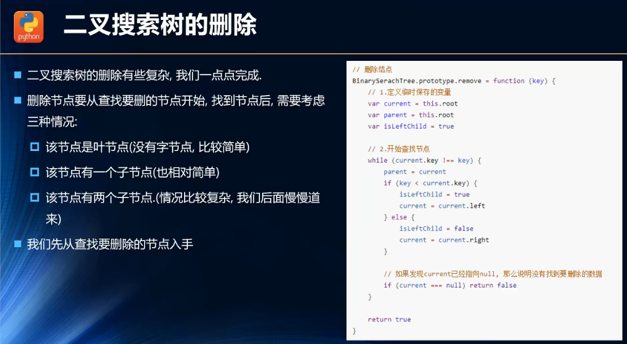

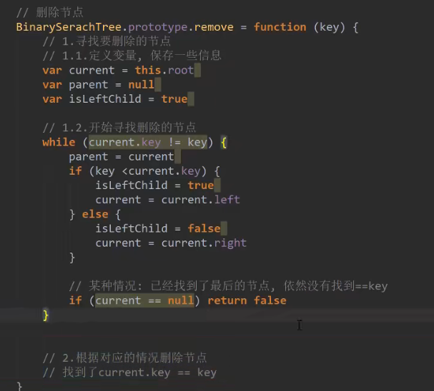

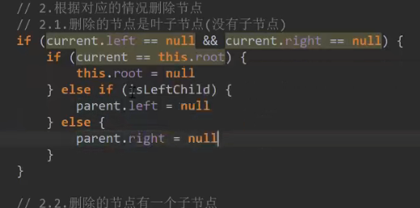

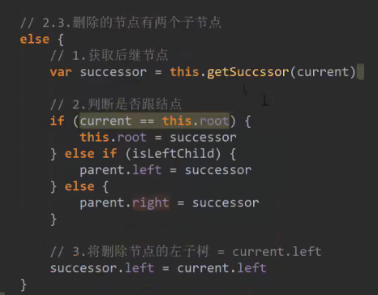

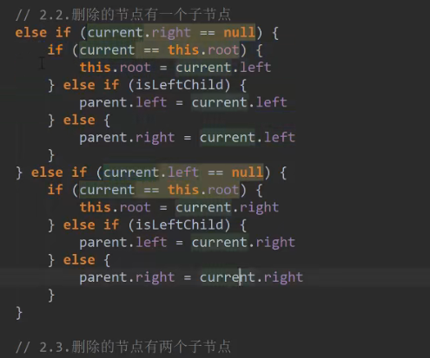

二叉树的缺陷:

